Создал новую ветку

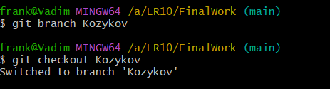

Изменил файл с кодом c++, сделал коммит

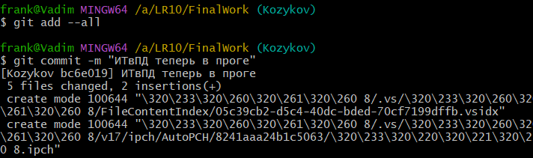

Добавил данный файл, сейчас еще один коммит сделаю